# выполняла работу внутри ВМ linux ubuntu 20.04

Установка Docker:
Проверка:
Группа docker автоматически создалась:
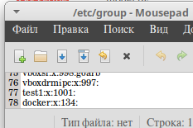
Добавим пользователя в эту группу (чтобы не использовать каждый раз sudo …):
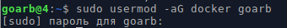
Проверка (тремя способами):
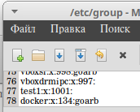
Обязательно выполнить команду «newgrp docker» (или просто закрыть-открыть теминал), чтобы изменения вступили в силу.
Python (версия 3.8) у меня уже установлен, так что двигаемся дальше.
Создание папки «lab_3» и в нём следующих файлов:
- model.py — Python-код с моделью

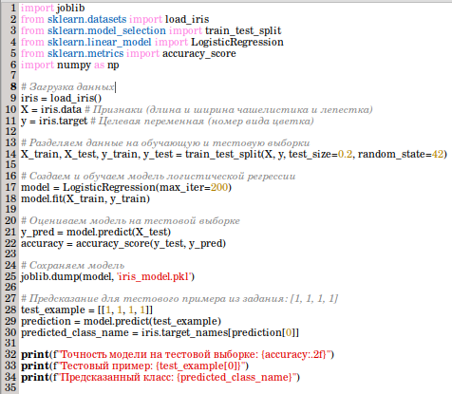

- requirements.txt — список пакетов, необходимых для установки

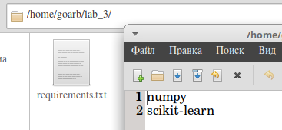

- Dockerfile — инструкция для создания Docker-образа

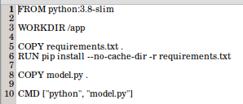
В папке проекта («lab_3», где лежит Dockfile), создаём Docker-образ и называем его «iris-classifier»:
Оттуда же запускаем контейнер (с тегом –rm для удаления контейнера сразу после выполнения):
